Cercle d’Histoire de Jœuf – Inédit du 27 janvier 2020

Article paru dans « Le Républicain Lorrain » du 19 mai 1957.
IL Y A CENT ANS :
BRIEY avait son allumeur de réverbères qui ne travaillait que par les nuits sans lune
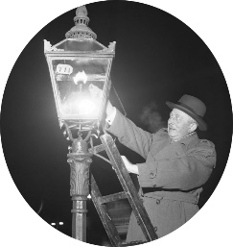

L’éclairage électrique est si bien entré dans nos mœurs qu’on ne songe plus guère aux moyens d’éclairage qui l’ont précédé. Pourtant, il ne date que du vingtième siècle, et il n’y a pas si longtemps que les dernières lampes à pétrole se sont éteintes dans nos campagnes. Il faut les pannes de courant pour que l’on apprécie encore la lumière des bougies ou que l’on rallume la lampe « Pigeon », garantie inexplosible…

Se rend-on bien compte des modifications que l’électricité a apportées à l’aspect de nos demeures, de nos rues ? Les reconstitutions historiques présentées par le cinéma trompent, à ce sujet, bon nombre de nos contemporains ; nous voyons ce qui ne devrait être qu’une lueur de chandelle illuminer un décor moyenâgeux, sans penser aux énormes sunlights qui déversent leurs flots lumineux sur ce décor. La réalité était tout autre.

De la torche de résine à la bougie

Les premières lampes furent des torches de bois résineux, de l’étoupe enduite de poix, ou des pierres creusées en soucoupes contenant de la graisse enflammée. C’est à la lueur de ces lampes primitives que les artistes de la préhistoire peignirent les grottes qui leur servaient de refuges ou d’habitation.

L’Antiquité connut les lampes d’argile ou de bronze alimentées par de l’huile, les lanternes aux parois de corne, de vessie ou de toile huilée, entretenues par de la cire ou de la graisse. L’usage de ces moyens d’éclairage rudimentaire traversa le Moyen-Âge, et se maintint, sous des formes à peine modifiées, dans les campagnes. Et, quand on avait tué le cochon et que sa vessie, gonflée, était suspendue aux poutres du plafond – certains ont encore gardé ce souvenir – il était des naïfs pour « prendre des vessies pour des lanternes »…

Vinrent ensuite les chandelles de suif et, plus luxueux, les cierges de cire. Les chandelles furent d’un usage courant jusqu’au temps de Louis-Philippe et, pour user de la bougie ou de la lampe à huile, il fallait être d’une certaine aisance, comme on disait alors.

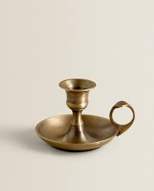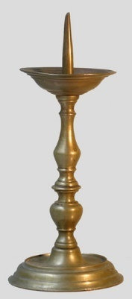

La chandelle donnait une pauvre lumière, elle fumait, elle sentait mauvais. Nos arrières- grands-mères les allumaient avec parcimonie, pour accueillir les voisins venus aux veillées, puis on les soufflait et les conversations se poursuivaient dans une obscurité que ne dérangeait qu’à peine la petite flamme de l’âtre. Les cierges de cire étaient réservés aux châteaux, mais surtout aux églises riches ; ils ne dépassaient pas un centimètre de diamètre, sauf à la Chandeleur, coûtaient fort cher et leur fabrication était difficile : il fallait plusieurs jours pour faire un gros cierge, et les ouvriers cireurs devaient faire six années d’apprentissage.
Les différents modes d’éclairage subsistèrent donc longtemps en concurrence, avec des fortunes diverses.

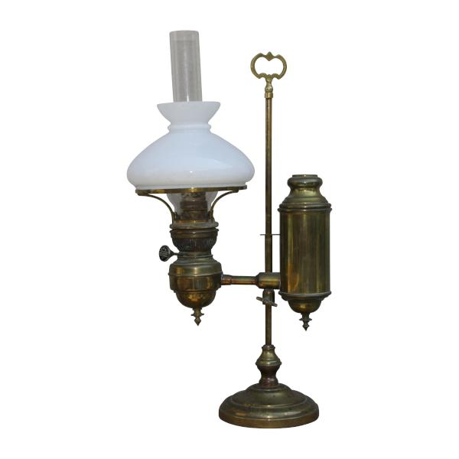
Mais celui qui eut la plus longue existence fut bien le lumignon à huile, à peine différent des antiques lampes de pierre creuse. Je garde précieusement l’un des derniers lumignons de mon village ; il a encore éclairé, il n’y a pas cent ans, les veillées hivernales des chanvriers et des tricoteuses. Et l’on s’émerveille en songeant que c’est à cette lumière falote que tant de magnifiques travaux d’aiguille furent effectués ; nos ancêtres avaient de bons yeux et une grande habileté manuelle.
Le lumignon se composait, sous sa forme la plus récente, d’un petit récipient destiné à recevoir l’huile lampante dans laquelle baignait une mèche d’étoupe que maintenait un bec, et d’une crémaillère qui permettait d’éloigner ou de rapprocher la petite flamme bleutée de l’ouvrage en cours. On suspendait le lumignon à un clou de la muraille ou à une barre intérieure de la vaste cheminée, sous laquelle on veillait.

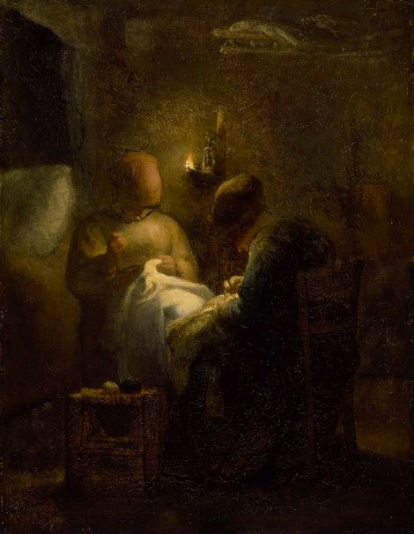

A la fin du XVIIIe siècle, les citadins commencèrent à utiliser le quinquet. En 1820, Carcel invente une lampe à huile à réservoir et à mécanisme, et, en 1880, les premières lampes à pétrole font leur apparition. Nos villageoises en ont conservé quelques spécimens de cuivre ou de céramique, soigneusement entretenues et qui, parfois, ont encore leur utilité.

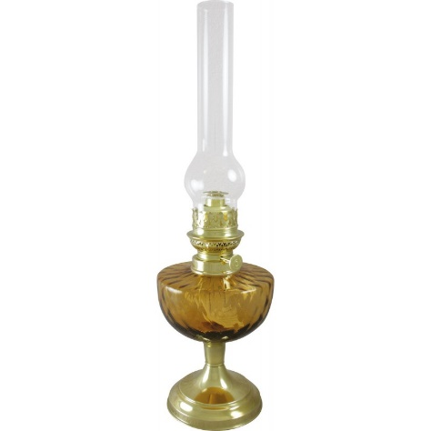
En même temps, en Lorraine, on commençait à se préoccuper sérieusement de l’éclairage public, son entretien était trop onéreux pour des budgets municipaux modestes.

Les réverbères de Briey

En 1820, on introduisit à Paris l’éclairage par le gaz. Ce ne fut pas sans protestations de toutes sortes : on accusait le nouveau procédé d’empoisonner l’air de la capitale et des locaux qui en avaient été dotés.
Dès 1824, à Metz, le commandant retraité Landormy proposait de doter la cité de l’éclairage au gaz, afin de remplacer les réverbères à l’huile. Ce ne fut pourtant que vers 1850 que Metz effectua la transformation complète de son réseau. Et, à cette date, Briey avait toujours ses réverbères. Louis Bertrand, qui les connut dans son enfance, nous en a laissé une description précise, qui ne peut qu’intéresser ceux qui s’intéressent au passé de leur cité :
« C’étaient de modestes lumignons à huile, munis d’un réflecteur et abrités dans de grosses lanternes carrées à chapeau de fer blanc, qui pendaient au bout d’une potence de bois et qu’on manœuvrait à l’aide d’une corde. De mon temps, ajout l’illustre académicien (dont nous n’oublions pas qu’il est né à Spincourt et a décrit le vieux Briey sous le nom d’Amermont dans son roman : « Mademoiselle de Jessincourt »), on ne les allumait qu’en hiver, et encore par les nuits sans lune… » (Jean Perbal).
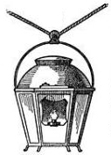
Louis Bertrand raconte comment tous les gamins du quartier, regardaient le sacristain, Evrard, nettoyer « ses » réverbères, et leur prodiguer ses soins. L’extrémité de la corde qui soutenait la lanterne se trouvait dans une petite armoire fichée dans un mur ou fixée au bois de la potence.
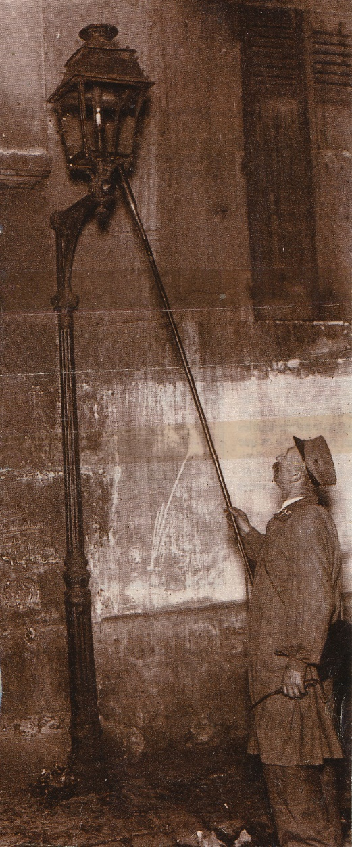

Evrard seul possédait la clé de ces armoires ; il faisait descendre lentement le « majestueux réverbère », qui venait se poser sur le sol. Et, après un quart d’heure d’astiquage, il remontait la lanterne, brillante et nette, au bout de sa potence…
Or, ces merveilleux réverbères ne dataient que de 1821 ou 1822, donc de l’époque où Paris inaugurait l’éclairage au gaz, et où Nancy songeait à s’en pourvoir. Ils devaient durer jusqu’en 1881, date où Briey s’éclaira au gaz.
L’installation du gaz fut laborieuse. A Metz même, certains conseillers avaient trouvé que la lumière trop vive pouvait faire perdre la vue (sic) ! Mais ce furent surtout les huiliers qui protestèrent : la culture du chanvre était bien française, alors que la houille destinée à la fabrication du gaz venait de Sarre. Mais comme on n’arrête pas le progrès, l’éclairage au gaz se répandit dans nos villes. Des trois chefs-lieux d’arrondissement limitrophes de l’ancienne Moselle, Sarreguemines installa le gaz le premier en octobre 1863, puis ce fut le tour de Thionville, et ensuite Briey.
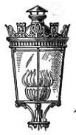
Le modernisme allait ruiner les huiliers. Les deux ciriers-chandeliers de Briey fermèrent boutique. Les épiciers vendirent bientôt d’honnêtes et blanches bougies en stéarine, et le pétrole lampant pour les lampes domestiques dans les campagnes, que le gaz n’atteignait pas.

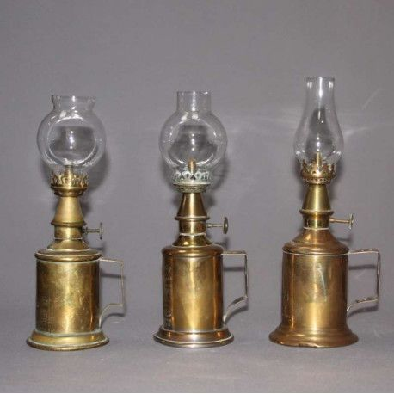

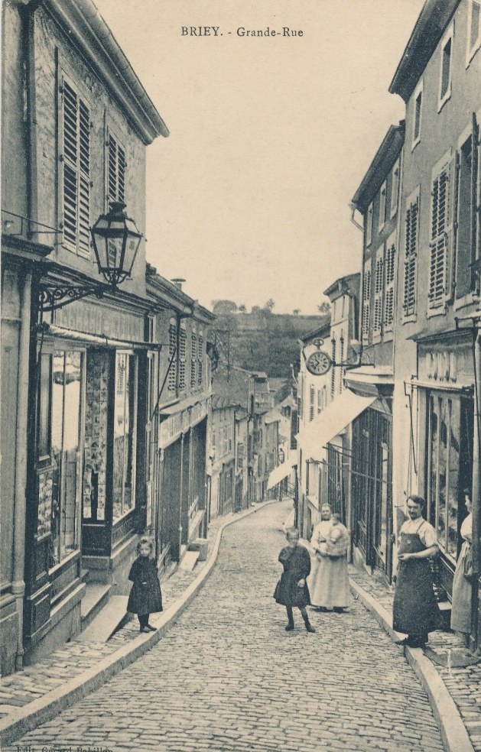

La Grand’Rue de Briey vers 1905, avec à gauche un exemplaire de réverbère à gaz de la cité.

Et, en 1921, Briey remplaça l’éclairage au gaz par l’électricité, après que les Allemands en 1914 eussent procédés à des installations électriques sommaires alimentées par l’énergie des houillères de Creutzwald-La Houve.
Et puis, la ville se modernisa encore : il y a maintenant des tubes à fluorescence, dont les légères potences de métal ne rappellent plus que de loin les potences de bois des vieux réverbères.

R. DEHLINGER

